

《计算机网络实践》

题目 Socket通信程序

学年学期 2021-2022学年第一学期
课程名称 计算机网络实践

院 系 应用技术学院

专 业 软件工程（专转本）

学 号

姓 名

指导教师 黄群

二Ｏ二一 年 十二月 十 日

目 录
第一章 引言 3
技术准备 3
1.socket介绍 3
2.TCP协议 3
3.UDP协议 3
第二章 需求分析 5
2.1 TCP需求分析 5
2.2 UDP需求分析 5
第三章 系统设计 6
3.1 TCP系统设计 6
3.2 UDP系统设计 6
第四章 系统实现 7
4.1 TCP客户端实现 7
1.创建套接字 7
2.连接服务器 7
3.发送数据 7
4.退出 8
4.2 TCP服务器端实现 8
1.创建套接字 8
2.绑定套接字 9
3.监听 9
4.接受客户端连接 9
5.接收并显示数据 9
6.退出 10
4.3 TCP系统运行截图 10
4.4 UDP客户端实现 10
1.创建套接字 10
2.发送数据 11
3.退出 11
4.5 UDP服务器端实现 11
1.创建套接字 11
2.绑定套接字 12
3.接收并显示数据 12
4.退出 12
4.6UDP系统运行截图 12
第五章 总 结 13

.。。。。。
第三章

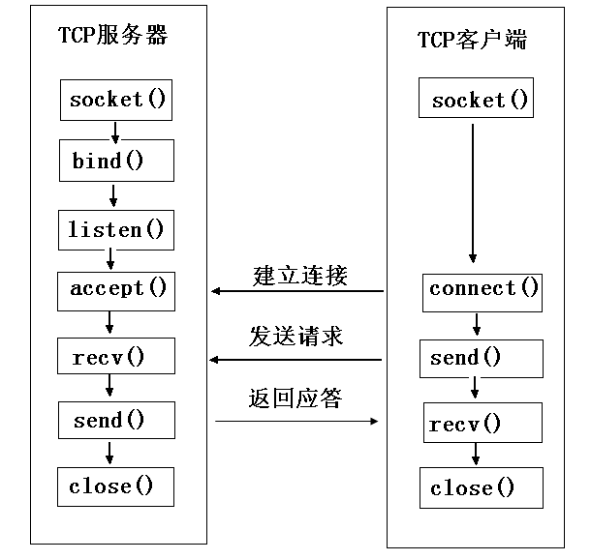
图 4

。。。。。

TCP通信
- 打开服务器程序，输入端口号55535，点击连接

----------
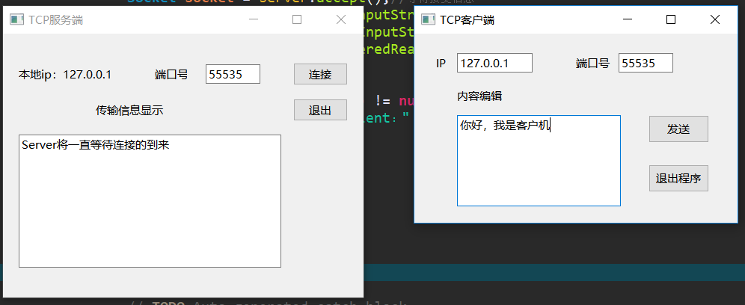
图4-1 TCP 连接

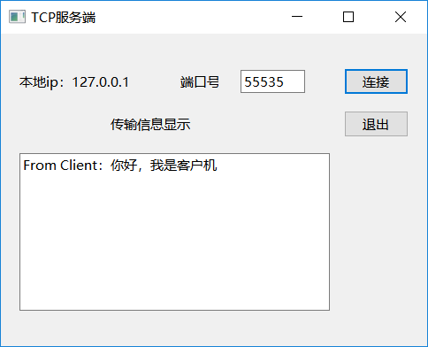

图4-2 TCP通信
。。。。。。。。。。。。。。。。。。

